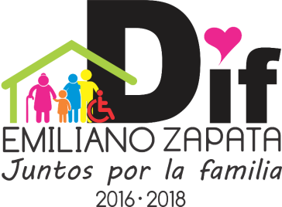
DIF MUNICIPAL DE EMILIANO ZAPATA
EMILIANO ZAPATA, TABASCO
2016 – 2018

SEGUND0 TRIMESTRE SEGUNDA PARTE.
- CON EL PROYECTO C0161 APOYO CON PROTESIS DENTAL A PERSONAS DE ESCASOS RECURSOS, SE BENEFICIARON 20 MUJERES PERTENCIENTES AL MUNICIPIO, APOYANDO ASI A LA IMAGEN DE ELLA CON UNA MEJOR SONRISA SUPERANDO LA AUTOESTIMA DE ELLAS.

CON UNA INVERSION DE $22,000.00 (VEINTIDOS DOS MIL PESOS 00/100 M.N).
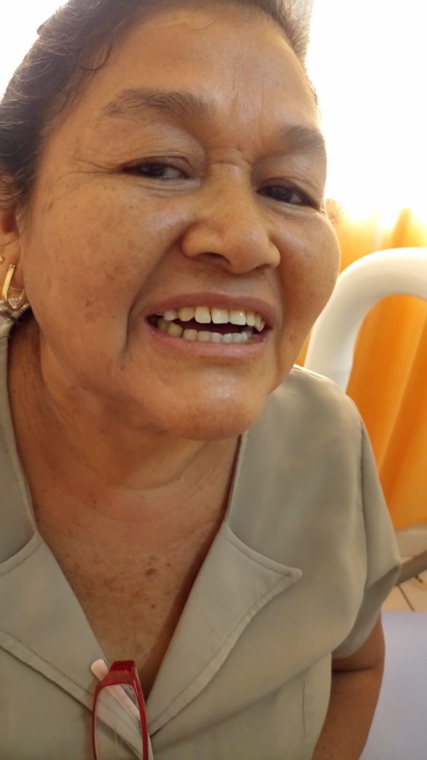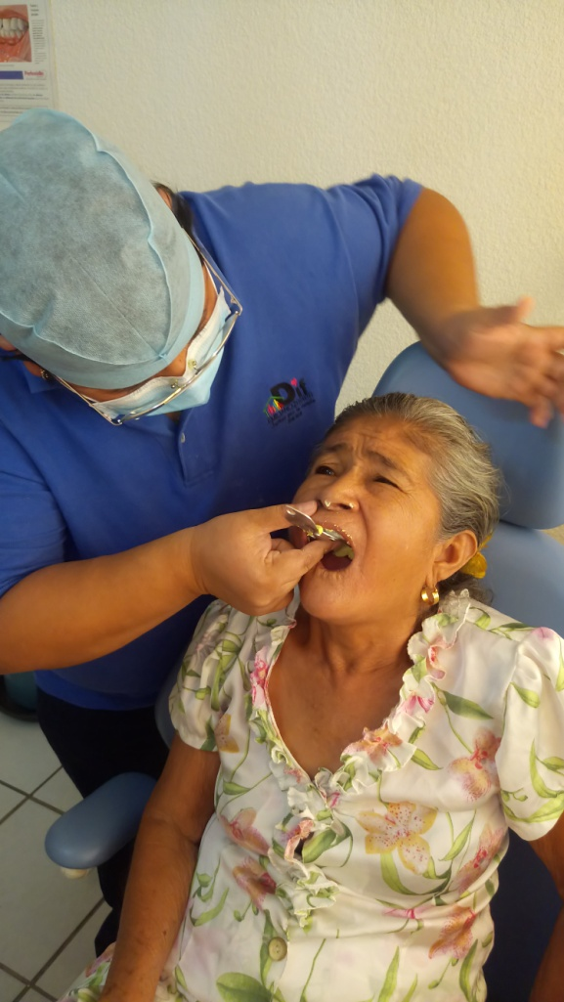

- CON EL PROYECTO C0162 MARATON CARRERA FAMILIAR, SE REALIZO LA TERCERA CARRERA FAMILIAR EVENTO REALIZADO EN LA PLAZA YOLI PERTENECIENTE A ESTE MUNICIPIO CON EL FIN DE RESCATAR LOS VALORES Y LA CONVIVENCIA CON LA FAMILIA EN LAS DIVERSAS CATEGORIAS MINI, INFANTIL, JUVENIL, FAMILIAR Y CATEGORÍA LIBRE, LOGRANDO EL OBJETIVO QUE FUE LA ASISTENCIA DE PADRES DE FAMILIAS Y SUS HIJOS, LA PREMIACIÓN FUE PARA EL PRIMER LUGAR LA CANTIDAD DE 1,000.00, SEGUNDO LA CANTIDAD DE $500.00 Y EL TERCER LUGAR LA CANTIDAD DE $300.00; ENTREGANDO PLAYERAS DE MANERA GRATUITA A LOS ASISTENTES AL EVENTO, AL FINAL DEL EVENTO SE REALIZÓ EL BAILE DEL ZUMBATON. CON UNA SISTENCIA DE DOSCIENTAS PERSONAS.

CON UNA INVERSION DE $39,488.12 (TREINTA Y NUEVE MIL CUATROCIENTOS OCHENTA Y OCHO PESOS 12/100 M.N).
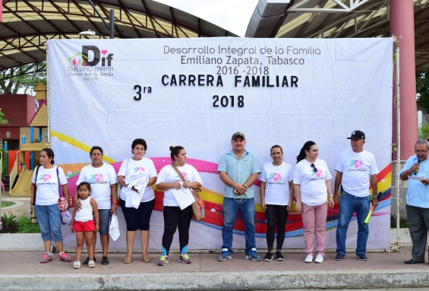

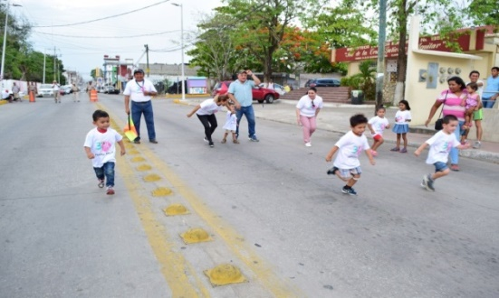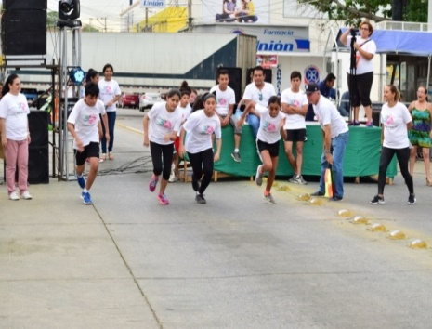
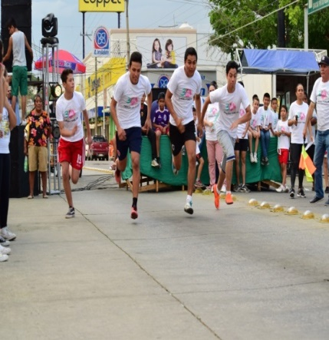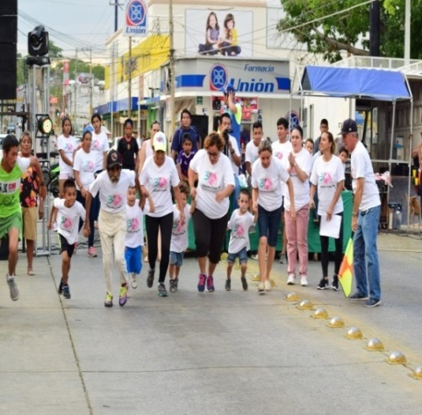

- BRIGADAS MÉDICAS EN LAS SIGUIENTES COLONIAS Y COMUNIDADES.

Mediante acuerdos con las diversas Direcciones del Ayuntamiento y Dif Municipal en conjunto se trasladaron módulos a las comunidades estando a cargo de estas Brigadas el Director del Dif, estas brigadas son realizadas con el propósito de llevar hasta esas comunidades alejadas de la cabecera municipal Consultas médicas y medicamentos, platicas psicológicas, asesorías a Adolescentes y menores embarazadas, cortes de cabellos y credencialización de tarjetas de Inapam. A si mismo se hicieron entregas de medicamentos en las oficinas del dif municipal, De los cuales visitaron las siguientes:
- VILLA CHABLE
- EJ. NUEVO CHABLE

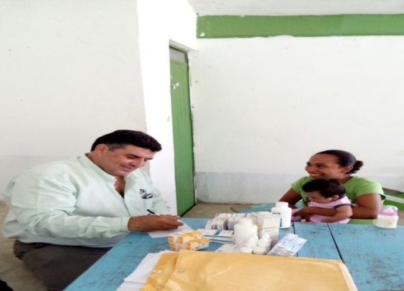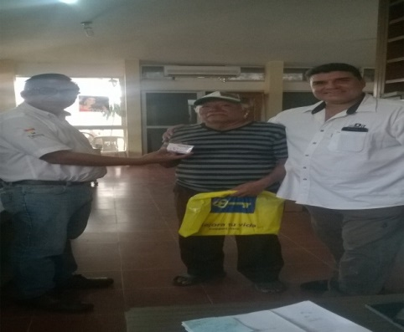

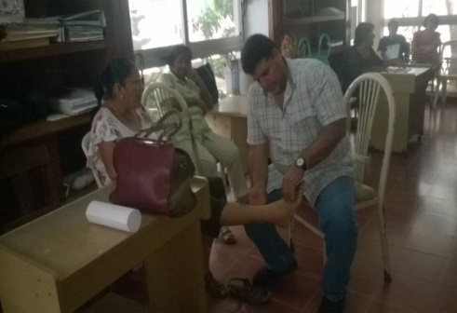
BRINDÁNDOLE EL APOYO AL PÚBLICO EN GENERAL CON LO SIGUIENTES BENEFICIOS
- 85 CORTES DE CABELLO
- 50 CONSULTAS MÉDICAS
- 60 MEDICAMENTOS ENTREGADOS
- 10 ASESORIAS ADOLESCENTES Y MENORES EMBARAZADAS
- 16 APOYOS CON TARJETAS DE INAPAM 17 ASESORIAS EN ATENCION A LA MUJER
COORDINACION DE ALBERGUE MUNICIPAL
ALBERGUE MUNICIPAL BRINDA EL APOYO, PARA HOSPEDAR FAMILIARES Y PACIENTES DE BAJOS RECURSOS, QUE ACUDEN AL SERVICIO MÉDICO EN EL HOSPITAL GENERAL DEL MUNICIPIO DE EMILIANO ZAPATA, ESTO CON LA FINALIDAD DE BRINDAR SERVICIO A NUESTRA CIUDADANÍA Y ASÍ CUMPLIR CON EL COMPROMISO DE LA ACTUAL ADMINISTRACIÓN Y SISTEMA DIF.

EN ESTE TRIMESTRE SE BENEFICIARON CON HOSPEDAJE 17 FAMILIAS Y 25 EMBARAZADAS.
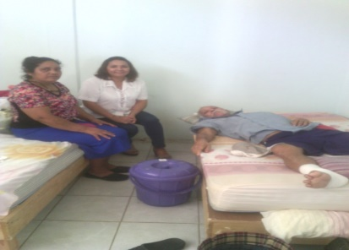

DRA.SUJAILA MARIA GORRA LEIVA
COORDINADORA DEL ALBERGUE MUNICIPAL

CASA DEL ADULTO MAYOR
La casa del adulto mayor durante este trimestre brindo un total de 1020 desayunos, colaciones y comidas proporcionados a un total de 16 adultos que asisten de manera diaria, de los cuales 16 son mujeres y 1 es hombre y sus edades oscilas de los 62 a los 88 años.

Los adultos que asisten diariamente, reciben cuidados y atención personalizada por el personal que atiende ésta casa en cada una de las actividades que realizan dentro de la misma, así como cuando ellos salen de paseo, o bien, cuando visitan otras áreas de esparcimiento.

La casa del adulto mayor, recibió visita de SEDESOL como parte de una supervisión que además estableció las bases para hacer de ésta casa una mejor opción de entretenimiento y cuidado para los adultos que asisten a ella, con la ayuda de la coordinación de INAPAM se busca que dicha base se concrete en un proyecto que beneficie a los adultos de la tercera edad del pueblo Zapatenses.

Se continua realizando actividades recreativas, lúdicas, de entretenimiento, ocupacional, entre otras, con la finalidad de estimular su memoria, su cognición, lenguaje, convivencia. Todo lo anterior favorece el sano y armonioso bienestar personal, lo que los mantiene motivados, atentos, alegres y dispuestos a continuar asistiendo a nuestra casa.

Así mismo, se describen las siguientes actividades que se realizan:

COMEDOR

La hora más rica y deliciosa del día en la jornada de actividades que realizan los adultos en su estadía diaria,

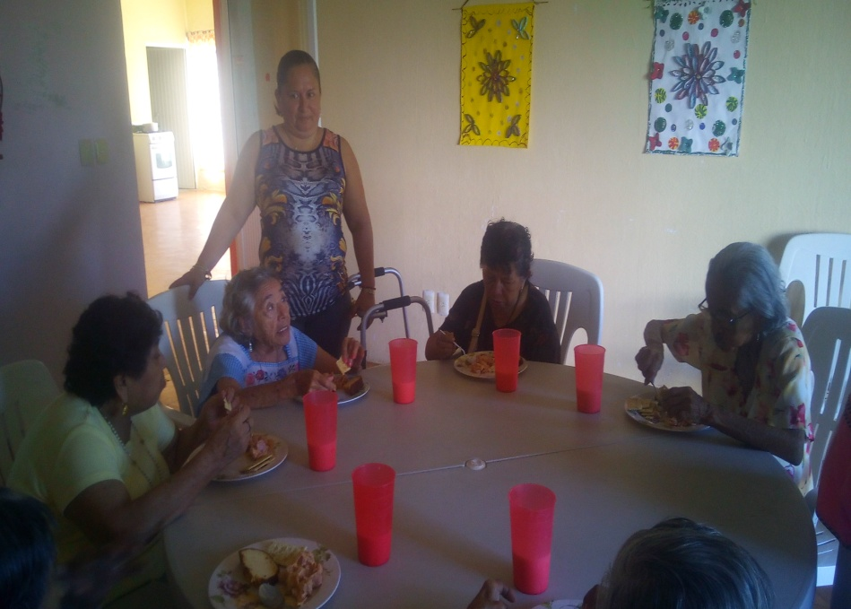

CIRCULOS DE LECTURA CON PERSONAL DE APOYO DE LA COORDINACIÓN DE BIBLIOTECA.
Como una actividad se tiene la finalidad de estimular la memoria, la atención, la imaginación, así como la comprensión del lenguaje oral.
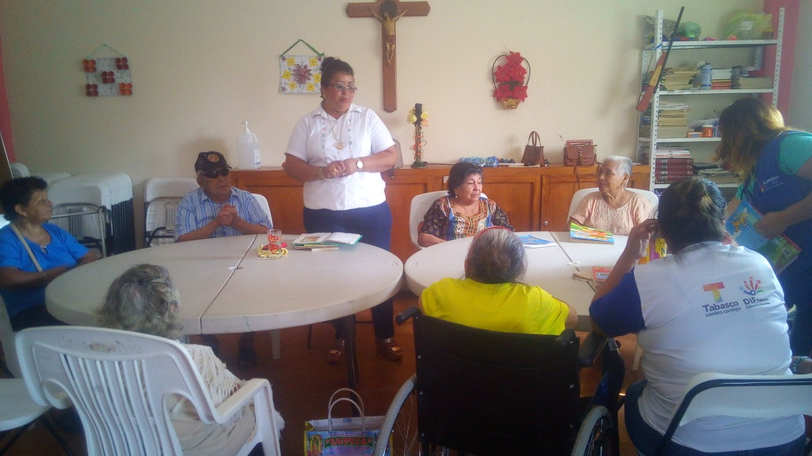
ACTIVIDADES DE INTEGRACIÓN, MOTRICIDAD, MEMORIA, CONVIVENCIA, ENTRE OTROS.
Con estas actividades se busca mantener estimulados los sentidos de la vista, la audición, la motricidad fina, la cognición, la atención; permitiendo estar alertas, atentos y participativos.
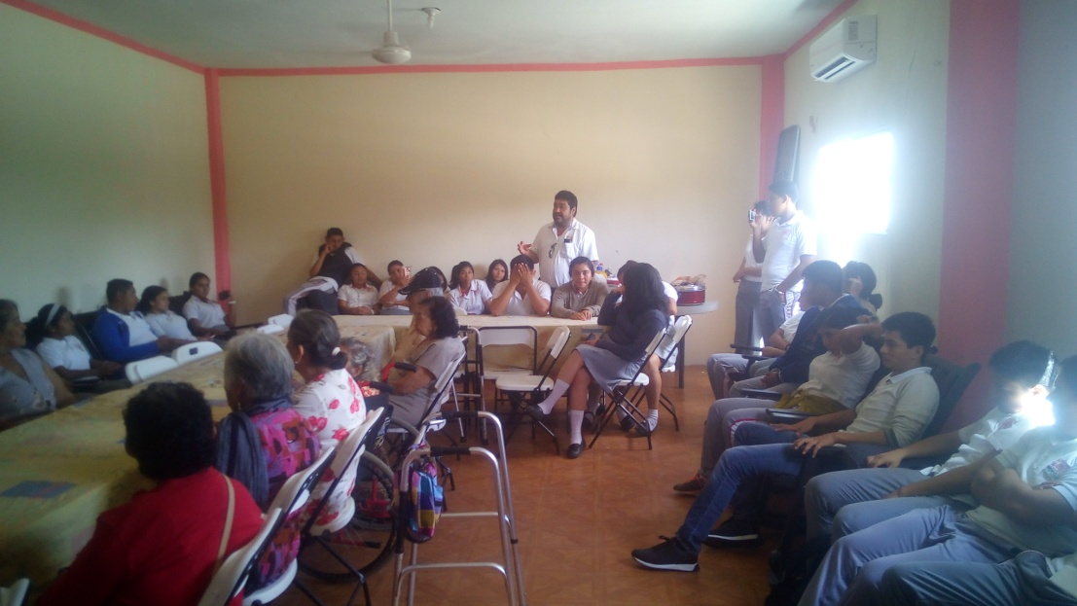
CHEQUEO MEDICO CON PERSONAL DE LA CASA DEL DIABETICO
Como parte del cuidado que reciben los adultos que asisten a ésta casa, se les brinda revisión médica para mantener estables los niveles de glucosa y presión arterial, procurando tener un buen estado de salud.
MOMENTOS DE DESCANSO
En los momentos de descanso físico, los asistentes gustan de tomar aire fresco, o bien, prefieren hacerlo de manera literal, ¡a descansar se ha dicho!
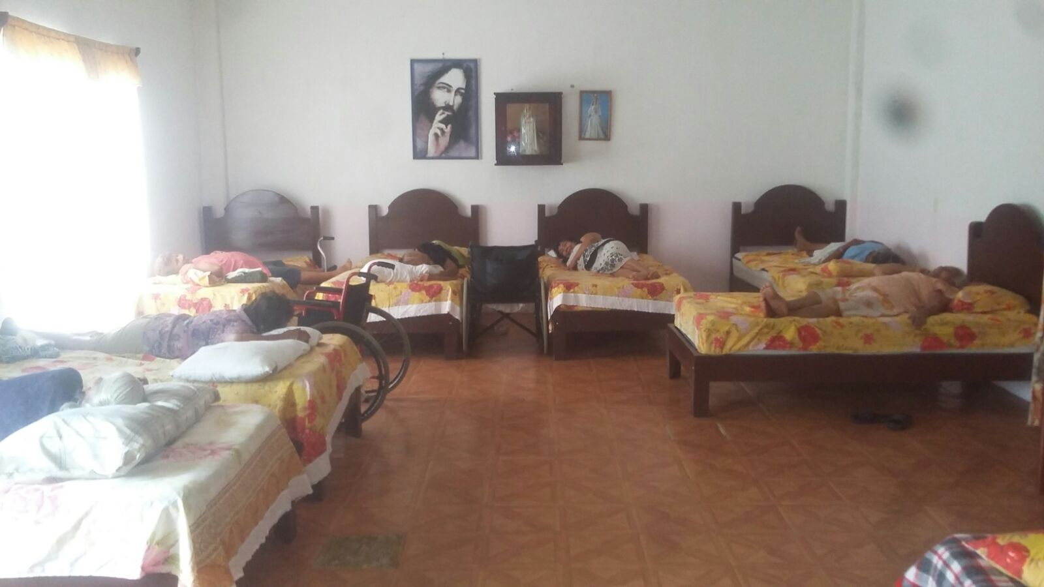
ENTREGA DE DESPENSAS EN CASA DIA
Como parte de las actividades que se hacen dentro de la casa del adulto mayor, la dirección de registro civil hace entregas de despensas a adultos mayores como parte del trabajo que realiza esta administración a cargo de la mtra. Manuela del Pilar Ríos López.

Recorrido de transporte.

Como parte de las actividades de casa del adulto mayor se pasan a buscar a los adultos mayores a su domicilio asi mismo se les regresa de nuevo terminando las actividades que realizan en casa dia.

CORTE DE INFORMACIÓN DE ABRIL A JUNIO 2018

La casa del adulto mayor actualmente cuenta con un registro de 17 adultos, los cuales asisten de forma frecuente ya que cabe mencionar, los malestares propios de la edad, en ocasiones no les permite asistir diariamente, o bien, algunos de ellos se van con sus familiares que viven fuera de esta ciudad demorándose días en regresar a sus actividades en este lugar.

Durante este semestre se ha brindado un total de 3,520 desayunos, colaciones y comidas. Así mismo, a lo largo de este tiempo se han realizado diversas actividades que se mencionan a continuación:

- Celebración del día de rosca de reyes.
- Celebración del día de la Candelaria
- Celebración del cumpleaños del asistente Juan Landero.
- Celebración del día del amor y la amistad.
- Día internacional de la mujer
- Festejo del dia de las madres
- Festejo del dia del padre.

Actividades que se realizan de forma frecuente o periódica:

- Activación física
- Actividades de integración, motricidad, memoria, convivencia, entre otros.
- Chequeo médico con personal de la casa del diabético
- Círculos de lectura con personal de apoyo de la coordinación de biblioteca
- Asistencia en la biblioteca municipal para observar película de antaño en la plataforma digital cine mexicano
- Salida recreativa a plaza Yoli

Actividades con personas o grupos fuera de ésta casa:

- Visita de un grupo de estudiantes y docentes del plantel Cobatab no. 8
- Visita de estudiantes de la Lic. en Trabajo Social y desarrollo humano de la universidad DUMEDIS de la cd. de VHSA para realizar actividades de la materia: desarrollo psicológico y social.
- Visita de un grupo de estudiantes de la Lic. en Psicología de la universidad CEPROG, de Palenque, Chis. para realizar actividades de la materia: diseño de programas
- Capacitación de cursos de formación humana de manera presencial y grupal (ec0217) en el museo Ventura Marín.
- Participación de talleres en arreglo personal a los adultos mayores.
- Visitas de jóvenes voluntarios de la CRUZ ROJA MEXICANA.
- Visita del personal de jurisdicción sanitaria y protección civil.
- Visitas de forma permanente de jóvenes del programa CAMBIA TU TIEMPO.

RITA PÉREZ CAMBRANO
COORDINADORA DE LA CASA DEL ADULTO MAYOR

COORDINACION DE TALLERES DE MANUALIDADES DEL DIF MUNICIPAL.
CLASES DE MANUALIDADES, QUE SE IMPARTEN
SE IMPARTEN CLASES DE 10:00 AM. 13:00 HORAS Y DE 3:00 PM. A 5:00 PM.

- CORTE Y CONFECCIÓN: SE BENEFICIAN 6 PERSONAS EN LA ELABORACION Y CONFECCION DE BLUSAS FALDAS Y VESTIDOS.
SE COSIERON 50 SENAFAS PARA TUALLAS
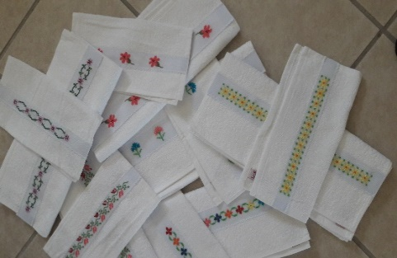

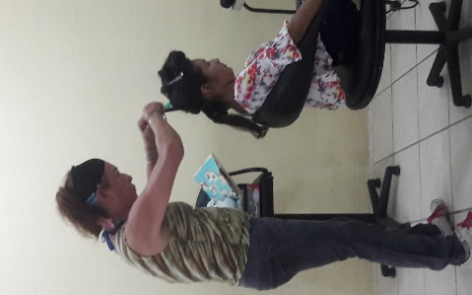
BELLEZA: SE REALIZARON 31 CORTES DE CABELLO Y UN QUIMICO Y SE PEINARON Y MAQUILLARON 4 EMBAJADORA DEL POBLADO CHACAMA.

BORDADOS: SE BORRDARON 50 CENEFAS PARA TUALLAS UNA TIRA BORDADA EN PUNTO DE LOMILLO SE BORDODO Y SE TEJION UNA BLUSA, 3 TRAJECITOS DE SHOR Y THOP SE ESTAN BORDANDO DOS MANTELES EN PUNTO DE CRUZ Y UNO EN BORDADO ESPAÑOL.

ACTIVIDADES EXTRAS: PARA EL DIA DEL NIÑO SE APOYO EN LA ELABORACION DE ESENCIA DE JAMAICA 1700 PALOMITAS EN LOS FESTEJOS DE CABECERA MUNICIPAL Y LOS CENTROS INTEGRADORES DE VILLA CHABLE, POBLADO GREGORIO MENDEZ Y POBLADO CHACAMA. PARA EL FESTEJO DEL DIA DE LAS MADRES SE ELABORO ESENCIA DE JAMAICA Y COMIDA QUE SE PROPORCIONARON EN LA CABECERA MUNICIPAL, LA VILLA CHABLE, POBLADO GREGORIO MENDEZ Y POBLADO CHACAMA, ADEMAS EL PERSONAL ACUDIO EN EL STAND LOS DIAS QUE DUE LA EXPO DE LA FERIA TABASCO 2018 REALIZADO EN EL PARQUE DORA MARIA DE LA CIUDAD DE VILLAHERMOSA, TABASCO.

